

УСТАНОВКА КОМПРЕССОРНАЯ

СБ4-24.F114

СБ4-24.GMS150

СБ4-50.GMS150

СБ4-24.VS204

СБ4-50.VS204

РУКОВОДСТВО ПО ЭКСПЛУАТАЦИИ

Свидетельство о приемке и упаковывании

Установка компрессорная укомплектована ресивером _____ л. зав. № __________________________ ,
арматура, контрольно-измерительные приборы, предохранительные устройства соответствуют разделу 13,
соответствует требованиям технической документации и признана годной к эксплуатации.

Упаковку произвёл _________________________

ИЗГОТОВИТЕЛЬ ИЧУП "Ремкомп"
Республика Беларусь, 247672, г. Рогачев,
ул. Пушкина, д. 62, тел/факс (02339) 3-43-20,
тел. (02339) 3-43-94, 3-94-74
http://www.remeza.com
Дата выпуска "_____"_________________ 200 г.

Отметка ОТК ________________________ М.П.

4383002200
Изм.9-10.08
Руководство по эксплуатации является документом, содержащим техническое описание установки компрессорной (далее – компрессор), указания по эксплуатации и технические данные, гарантированные изготовителем.
Изготовитель оставляет за собой право вносить изменения, направленные на повышение качества и надежности, в конструкцию компрессора (которые могут быть не отражены в настоящем документе) без предварительного предупреждения.

1 Назначение

1.1 Компрессор СБ4-24.F114, СБ4-24.GMS150, СБ4-50.GMS150, СБ4-24.VS204, СБ4-50.VS204 − воздушный, поршневого типа, безмасляный.
1.2 Компрессор предназначен для производства сжатого воздуха и питания различного пневматического оборудования и инструмента в различных областях, где требуется сжатый воздух без содержания масла. Полимерное покрытие внутри ресивера обеспечивает повышенную чистоту сжатого воздуха. Возможна более тонкая очистка от механических примесей и влаги дополнительной системой очистки воздуха до норм, действующих в каждой из применяемых областей. Требования по дополнительной очистке воздуха должны оговариваться в техническом задании Заказчика.
При применении компрессора в организациях здравоохранения его установка должна производиться в соответствующих помещениях, с условием, что в зоне нахождения персонала и пациентов уровни шума не должны превышать допустимых значений установленных СанПиН 2.1.8.12-37.

2 Общие сведения об изделии

2.1 Климатическое исполнение УХЛ 3.1* для эксплуатации при температуре окружающего воздуха от 1 °С до 40 °С.
2.2 Режим работы компрессора - повторно-кратковременный, с продолжительностью включения (ПВ) до 60 %, при продолжительности одного цикла от 6 до 10 мин. Допускается непрерывная работа компрессора не более 15 мин, но не чаще одного раза в течение 2-х ч.
2.3 Регулирование производительности после пуска компрессора – автоматическое. Способ регулирования – периодический пуск-останов компрессора.
2.4 Компрессор снабжен следующими средствами контроля, управления и защиты:
- манометром для контроля давления сжатого воздуха;
- реле давления – исполнительное устройство для регулирования производительности периодическим пуском-остановом компрессора;
- клапаном разгрузочным – устройством разгрузки блока поршневого при остановке приводного двигателя;
- клапаном предохранительным – устройством от превышения максимального допустимого давления в ресивере.
2.5 Общий вид компрессоров представлен на рисунках 1, 2. Схема электрическая принципиальная представлена на рисунке 3.

3 Технические характеристики

3.1 Компрессор спроектирован и изготовлен в соответствии с общими требованиями и нормами безопасности к данному виду оборудования, установленными в действующих технических нормативных правовых актах. Класс по способу защиты человека от поражения электрическим током 1.
Вероятность возникновения пожара на одно изделие в год не более 10⁻⁶.
3.2 Основные технические характеристики компрессора приведены в таблице 1.
Таблица 1
Наименование показателя | Значение показателя
Наименование показателя | СБ4-24.F114 | СБ4-24.GMS150 |  | СБ4-50.GMS150 | СБ4-24.VS204 | СБ4-50.VS204
Количество ступеней сжатия | 1
Число цилиндров компрессора | 1 |  |  |  | 2
Производительность, л/мин | 60 | 110 |  |  | 150
Максимальное давление сжатого  воздуха, МПа (кгс/см²) | 0,8(8)
Номинальная мощность двигателя, кВт | 0,8 | 1,1 |  |  | 1,5
Номинальная частота вращения вала компрессора, мин⁻¹ | 1400
Потребляемая мощность, кВт | 1,1 | 1,6 |  |  | 2,0
Вместимость ресивера, номинальная, л | 24 |  | 50 |  | 24 | 50
Присоединительный размер крана, дюйм | 1/4"
Габаритные размеры, мм, не более:  длина  ширина  высота | 480  460  750 | 480  460  665 |  | 480  460  835 | 480  460  670 | 480  460  840
Масса НЕТТО, кг, не более | 35 | 40 |  | 50 | 45 | 55

4 Комплектность

4.1 Комплектность поставки компрессора приведена в таблице 2.
Таблица 2
Наименование | Количество, шт. | Примечание
Установка компрессорная | 1
Руководство по эксплуатации | 1
Паспорт ресивера | 1 | Для СБ4-50.GMS150, СБ4-50.VS204
Комплект амортизаторов | 1
Тара транспортная | 1
Паспорт клапана предохранительного | 1

5 Устройство и принцип работы

5.1 Компрессор (рисунки 1 и 2) состоит из следующих основных сборочных единиц и деталей: блока поршневого GMS150 (VS204, F114) ресивера 1, прессостата 2, манометра 3, воздухопровода сброса давления 4, клапана предохранительного 5, клапана обратного 6, крана слива конденсата 7, амортизаторов 8, регулятора давления воздуха, подаваемого потребителю 9.
Блок поршневой − поршневого типа, одноступенчатый, с воздушным охлаждением предназначен для выработки сжатого воздуха.
Ресивер 1 служит для сбора сжатого воздуха, устранения пульсации давления, отделения конденсата; имеет штуцеры для установки прессостата 2, клапана обратного 6, крана слива конденсата 7, клапана предохранительного 5.
Электродвигатель входит в состав блока поршневого и составляет единое целое.
Прессостат 2 служит для обеспечения работы компрессора в автоматическом режиме, поддержания давления в ресивере.
Воздухопровод сброса давления 4 служит для сбрасывания сжатого воздуха из нагнетательного воздухопровода после остановки компрессора с целью облегчения его последующего запуска.
Клапан предохранительный 5 служит для ограничения максимального давления в ресивере и отрегулирован на давление открывания, превышающее давление нагнетания не более чем на 10 %.
Клапан обратный 6 обеспечивает подачу сжатого воздуха только в направлении от блока поршневого к ресиверу.
Кран слива конденсата 7 служит для удаления конденсата из ресивера.
Манометр 3 предназначен для контроля давления в ресивере.
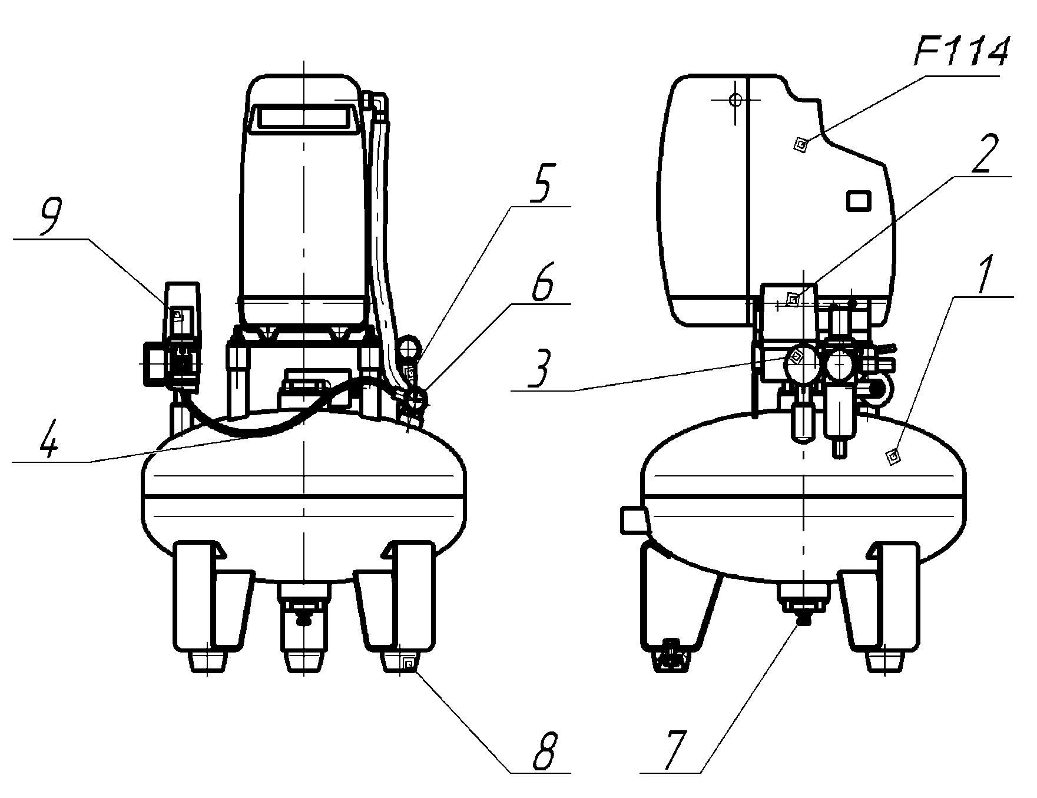
Рисунок 1 − Общий вид компрессора СБ4-24.F114
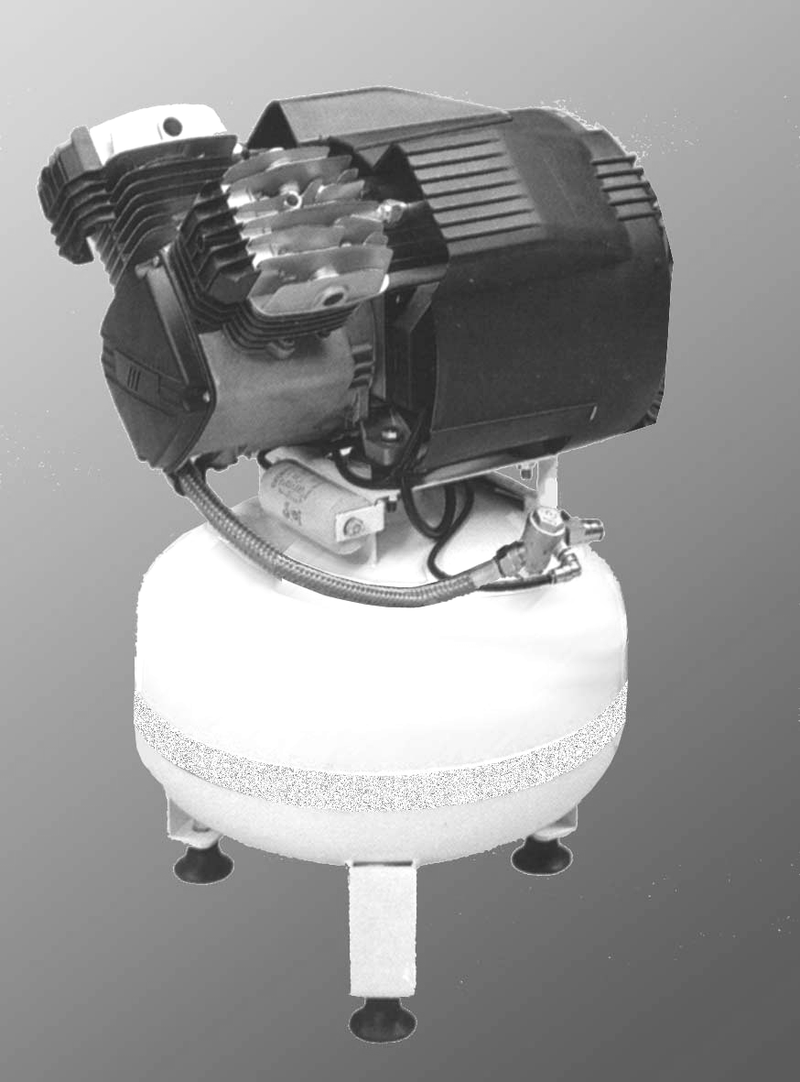
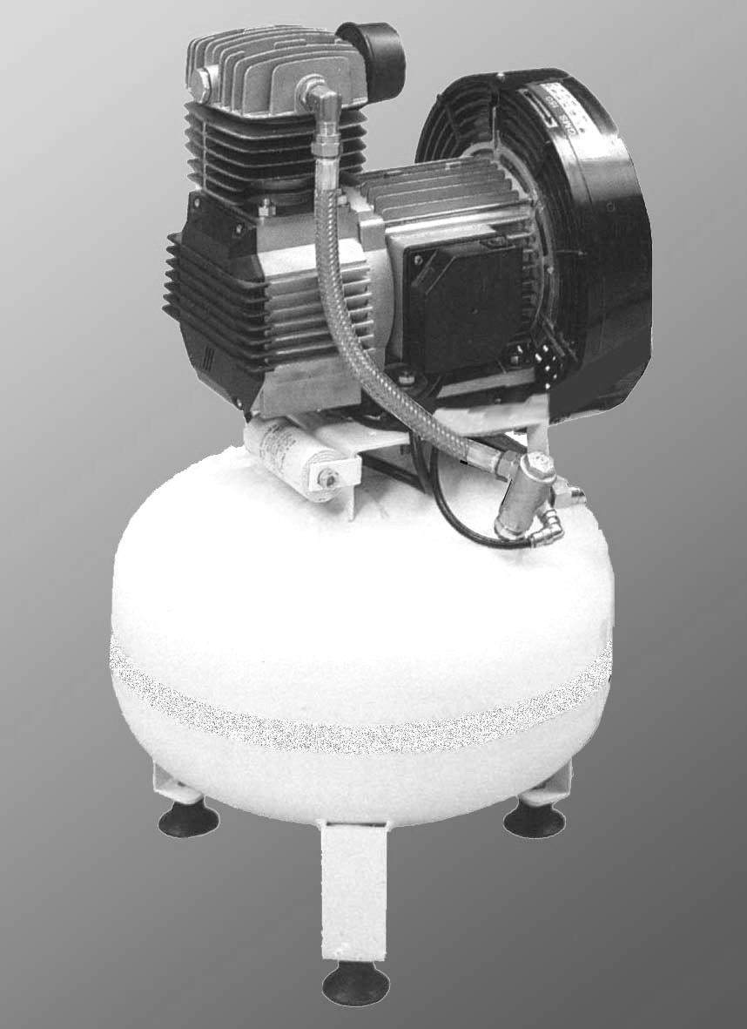
9
3
2
1
5
VS204
GMS150

6
4

7

8

Рисунок 2 − Общий вид компрессора СБ4-24.GMS150, СБ4-50.GMS150, СБ4-24.VS204, СБ4-50.VS204
Рисунок 3 – Схема электрическая принципиальная

6 Указание мер безопасности

6.1 Применяемая маркировка имеет следующее значение:

6.2 К обслуживанию и эксплуатации компрессора допускаются лица, ознакомленные с его устройством и правилами эксплуатации, прошедшие инструктаж по технике безопасности и оказанию первой помощи.
6.3 Во время работы оператор обязательно должен использовать защитные очки для защиты глаз от чужеродных частиц, поднятых струёй воздуха.
6.4 В помещении, где расположен компрессор, необходимо обеспечить хорошую вентиляцию (проветривание), следя за тем, чтобы температура окружающего воздуха поддерживалась в пределах от 1 °С до 40 °С. При температуре окружающего воздуха выше 30 °С забор воздуха рекомендуется осуществлять не из помещения или принимать специальные меры для уменьшения температуры окружающего компрессор воздуха.
6.5 Всасываемый компрессором воздух не должен содержать пыли, паров любого вида, взрывоопасных и легковоспламеняющихся газов, распыленных растворителей или красителей, токсичных дымов любого типа.
6.6 Снижение пропускной способности воздушного фильтра, по причине его загрязненности, снижает срок службы компрессора, увеличивает расход электроэнергии и может привести к выходу из строя всасывающего, нагнетательного или обратного клапанов.
6.7 Использование компрессора строго ограничено сжатием воздуха, поэтому он не может быть использован для каких-либо иных газов.
6.8 Использование сжатого воздуха для различных целей (наддув, пневматический инструмент, окраска, мытьё со средствами на водной основе и т.д.) обусловлено знанием и соблюдением норм, предусмотренных в каждом из таких случаев.
6.9 При подсоединении компрессора к линии распределения, либо исполнительному устройству необходимо использовать пневмоарматуру и гибкие трубопроводы соответствующих размеров и характеристик (давление и температура).
6.10 Сжатый воздух представляет собой энергетический поток и поэтому является потенциально опасным. Трубопроводы, содержащие сжатый воздух, должны быть в исправном состоянии и соответствующим образом соединены. Перед тем, как установить под давление гибкие трубопроводы, необходимо убедиться, что их окончания прочно закреплены.
6.11 Перемещать компрессор допускается только полностью отключенный от электрической и пневматической сети. Избыточное давление в ресивере снизить до атмосферного.
6.12 Перед началом работы необходимо проверить:
- правильность подключения к питающей сети и заземлению;
- надёжность крепления амортизаторов компрессора;
- целостность и исправность клапана предохранительного, органов управления и контроля.
6.13 Для технических проверок руководствоваться настоящим руководством по эксплуатации, "Правилами устройства электроустановок" и "Правилами устройства и безопасной эксплуатации сосудов, работающих под давлением".
6.14 Меры безопасности при эксплуатации ресивера:
- правильно использовать ресивер в пределах давления и температуры, указанных на табличке технических данных изготовителя;
- постоянно контролировать исправность и эффективность устройств защиты и контроля (прессостат, клапан предохранительный, манометры);
- не размещать ресивер в помещениях с недостаточной вентиляцией, а также в зонах, подверженных воздействию тепла и вблизи легковоспламеняющихся веществ;
- не подвергать ресивер вибрациям, которые могут вызвать разрывы сварных швов из-за усталостной прочности металла;
- ежедневно производить слив конденсата, образующегося в ресивере.
При эксплуатации ресивера необходимо соблюдать требования "Правил устройства и безопасной эксплуатации сосудов, работающих под давлением".
6.15 Эквивалентный уровень звука в контрольных точках, на расстоянии не менее одного метра от компрессора, работающего в режиме ПВ 60 %, не должен превышать
75 дБА.
6.16При уровне шума, в месте установки компрессора, превышающем допустимые нормы, необходимо использовать индивидуальные средства защиты.
6.17 Погрузочно-разгрузочные работы должны производиться в соответствии с транспортной маркировкой на таре.
6.18 При эксплуатации компрессора должны соблюдаться "Общие правила пожарной безопасности для промышленных предприятий …".

ЗАПРЕЩАЕТСЯ:
- эксплуатация компрессора во взрывопожароопасных зонах, под воздействием атмосферных осадков, а также в бытовых целях;
- эксплуатировать компрессор с неисправной или отключенной защитой электрооборудования;
-вносить какие-либо изменения в электрическую или пневматическую цепи компрессора или их регулировку, в частности, изменять значение максимального давления сжатого воздуха и настройку предохранительного клапана;
-осуществлять механическую обработку или сварку ресивера. В случае дефектов или коррозии необходимо полностью заменить его, так как он попадает под особые нормы безопасности;
-включать компрессор при снятом ограждении клиноременной передачи;
-при работе компрессора прикасаться к сильно нагревающимся деталям (головка и блок цилиндров, детали нагнетательного воздухопровода, рёбра охлаждения электродвигателя);
-прикасаться к компрессору мокрыми руками или работать в сырой обуви;
-направлять струю сжатого воздуха на себя или находящихся рядом людей;
-допускать в рабочую зону детей и животных;
-хранить керосин, бензин и другие легковоспламеняющиеся жидкости в месте установки компрессора;
-оставлять без присмотра компрессор, включенный в сеть;
-производить ремонт компрессора:
включенного в электрическую сеть;
находящегося под давлением;
не приняв меры, предотвращающие ошибочное включение оборудования в работу (пуск двигателя, подача сжатого воздуха);
-транспортировать компрессор под давлением.
7 Подготовка изделия к работе и порядок работы

7.1 Внимательно изучите и следуйте инструкциям настоящего руководства по эксплуатации.
7.2 Аккуратно вскройте упаковку, проверьте комплектность, убедитесь в отсутствии повреждений.
7.3 Установите компрессор на ровной горизонтальной площадке, обеспечив свободный доступ к выключателю и крану подачи воздуха потребителю. Пол помещения в месте расположения компрессора должен быть из несгораемого материала.
7.4 Проверьте соответствие указаний табличек на блоке поршневом, ресивере, данных настоящего руководства по эксплуатации.
7.5 Проверьте напряжение питающей сети.
7.6 Надёжно соедините компрессор с потребителями сжатого воздуха, используя соответствующую пневмоарматуру и трубопроводы.
7.7 Пуск и останов компрессора должны производиться только выключателем на прессостате. По мере расхода воздуха потребителем, реле давления прессостата автоматически выключает и включает двигатель компрессора, поддерживая давление сжатого воздуха в ресивере в заданных пределах.
7.8 Прессостат отрегулирован изготовителем, и не должен подвергаться регулировкам со стороны пользователя.
Установка давления сжатого воздуха на выходе, осуществляется регулятором давления следующим образом:
- при открытом кране необходимо потянуть вверх за рукоятку регулятора давления и вращать ее по часовой стрелке для увеличения давления или против часовой стрелки, чтобы уменьшить давление;
- после проверки заданного значения давления по манометру, следует нажать на рукоятку, тем самым зафиксировав выбранное значение.
Количество вырабатываемого воздуха зависит от давления в ресивере и от его расхода; при избыточном расходе манометр показывает низкие значения.
7.9 Компрессор оборудован устройством защиты от перегрузок. При нарушении питания электрической сети, а также при работе с ПВ более 60 % возможно автоматическое срабатывание защиты двигателя.
После того, как двигатель остынет до допустимой температуры, поворотом выключателя, расположенного на корпусе прессостата, включается устройство защиты.
Во избежание выхода из строя компрессора, вмешательство в систему защиты недопустимо.
7.10 По окончании работы давление в ресивере следует снизить до атмосферного.

8 Техническое обслуживание

8.1 Для обеспечения долговечной и надежной работы компрессора выполняйте следующие операции по его техническому обслуживанию:
- после первых 48-ми часов работы проверьте и при необходимости подтяните болты головок цилиндров блока поршневого для компенсации температурной усадки, момент затяжки – 25 Нм;
- ежедневно проверяйте плотность соединения воздухопроводов, очищайте компрессор от пыли и загрязнений. В качестве обтирочного материала следует применять только хлопчатобумажную или льняную ветошь;
- в зависимости от условий эксплуатации, но не реже одного раза в месяц, проверяйте всасывающий воздушный фильтр (фильтрующий элемент). Рекомендуется проводить замену воздушного фильтра (фильтрующего элемента) один раз в год, если компрессор работает в чистом помещении или чаще – по мере необходимости;
- ежедневно сливайте конденсат из ресивера, используя кран слива конденсата;
- ежемесячно проверяйте надёжность крепления блока поршневого и амортизаторов;
- ежемесячно проверяйте целостность и надежность крепления органов управления, приборов контроля, кабелей и воздухопроводов.

9 Возможные неисправности и способы их устранения
9.1 Перечень возможных неисправностей и способы их устранения приведены в таблице 3.
Таблица 3
Наименование неисправности, её проявление и признаки | Вероятная  причина | Способ  устранения
Снижение производительности компрессора | Засорение воздушного фильтра | Очистить или заменить фильтрующий элемент
Снижение производительности компрессора | Нарушение плотности соединений или повреждение воздухопроводов | Определить место утечки, уплотнить соединение, заменить воздухопровод
Утечка воздуха из ресивера в нагнетательный воздухопровод -постоянное "шипение" при отключении компрессора | Попадание воздуха из ресивера в нагнетательный воздухопровод из-за износа или засорения уплотнителя клапана обратного | Вывернуть шестигранную головку клапана, очистить седло и уплотнительную прокладку или заменить
Перегрев двигателя и остановка компрессора во время работы | Продолжительная работа компрессора при максимальном давлении и потреблении воздуха - срабатывание защиты | Снизить нагрузку на компрессор, уменьшив давление и потребление воздуха. Повторно запустить компрессор нажатием на кнопку теплового реле.
Остановка компрессора во время работы | Нарушения в цепи питания | Проверить цепь питания
Примечание – В случае обнаружения других неисправностей необходимо обращаться к представителю изготовителя (Продавцу).

10 Гарантии изготовителя

10.1 Изготовитель гарантирует соответствие компрессора показателям, указанным в настоящем руководстве по эксплуатации, при условии, соблюдения потребителем правил эксплуатации, хранения и транспортирования.
10.2 Гарантийный срок эксплуатации – 12 месяцев со дня продажи компрессора с отметкой в руководстве по эксплуатации, но не более 18 месяцев со дня выпуска. В случае отсутствия отметки продавца о продаже, гарантийный срок эксплуатации исчисляется от даты выпуска.
10.3 По вопросам гарантийного обслуживания, приобретения сменных и запасных частей обращайтесь к представителю изготовителя (Продавцу).
10.4 При покупке компрессора требуйте аккуратного и точного заполнения продавцом гарантийного свидетельства, прилагаемого к настоящему руководству по эксплуатации.
10.5 Покупатель теряет право на гарантийное обслуживание в случаях:
- утери руководства по эксплуатации;
- наличия механических и других повреждений вследствие нарушения требований условий эксплуатации, правил транспортирования и хранения.

11 Сведения о содержании драгоценных металлов

11.1 Сплав серебра Аg/CdO 90 – 10: 0,338 г.

12 Транспортирование и хранение

12.1 Транспортирование компрессора, упакованного в транспортную тару, должно производиться только в закрытых транспортных средствах (крытых автомашинах, железнодорожных вагонах, контейнерах). Штабелировать не более, чем в два яруса.
12.2 Для перемещения компрессора следует проверить в настоящем руководстве по эксплуатации массу и габаритные размеры и при помощи специальных средств поднимать его с захватом поддона как можно ниже от пола.
В случае транспортирования компрессора при помощи погрузчика, необходимо, чтобы вилы были расположены как можно шире во избежание падения компрессора.
12.3 Компрессор следует хранить в упаковке изготовителя в закрытых помещениях, обеспечивающих его защиту от влияния атмосферных воздействий внешней среды, при температуре от минус 25 °С до плюс 50 °С и относительной влажности не более 80 % при плюс 25 °С.
Содержание паров кислот и щелочей, агрессивных газов и других вредных примесей в помещениях, где хранится компрессор, не допускается.
12.4 Срок защиты без переконсервации – 1 год.

13 Основная арматура, контрольно-измерительные приборы и
предохранительные устройства

13.1 Основная арматура, контрольно-измерительные приборы и предохранительные устройства, установленные на ресивере, приведены в таблице 4.
Таблица 4
Наименование | Количество, шт. | Условный проход, мм | Условное давление, МПа (кгс/см²) | Материал
Прессостат | 1 | - | 1,1 (11) | Алюминий
Клапан предохранительный | 1 | 10 | 0,8 (8) | Латунь
Кран слива конденсата | 1 | 6 | 3,0 (30) | Латунь
Клапан обратный | 1 | 15 | 1,6 (16) | Латунь
Манометр | 1 | - | 1,6 (16) | Латунь
Регулятор давления | 1 | 6 | 1,6 (16) | Латунь

Для гарантийного ремонта предъявите:

- Гарантийное свидетельство.
- Документы, подтверждающие покупку.
- Руководство по эксплуатации изделия.
При отсутствии одного из указанных документов Вам может быть отказано в гарантийном ремонте.

Гарантийное обслуживание не осуществляется в следующих случаях:

- При отсутствии полностью заполненного гарантийного свидетельства или его утере.
- При наличии механических и других повреждений, вследствие нарушения требований условий эксплуатации, правил транспортирования и хранения.
- Любого изменения конструкции или внутреннего устройства оборудования.
- При нарушении сохранности заводских гарантийных пломб на устройствах оборудования и несанкционированного доступа к настройкам (регулировкам).
- Применения запасных частей и материалов, не предусмотренных эксплуатационной документацией.
- При нарушении режимов работы, установленных эксплуатационной документацией (руководство по эксплуатации и т.д.).

Гарантия не распространяется:

- На расходные материалы, замена которых в период действия гарантии, предусмотрена регламентом проведения технического обслуживания (фильтрующие элементы и материалы, масло и др.).
- На изделия, вышедшие из строя по причине форс-мажорных обстоятельств (авария, стихийные бедствия и др.).

Условия гарантии не предусматривают:

1. Профилактику и чистку изделия, а также выезд мастера к месту установки изделия с целью его подключения, настройки, ремонта или консультации. Данные работы производятся по отдельному договору.
2. Транспортные расходы не входят в объем гарантийного обслуживания.

Гарантийное свидетельство

Данное свидетельство является обязательством на гарантийный ремонт компрессорного оборудования

Свидетельство дает право на бесплатный ремонт и замену деталей, узлов, вышедших из строя по вине изготовителя, в период гарантийного срока.
Уважаемый Покупатель! Убедитесь, что абсолютно все разделы настоящего свидетельства заполнены разборчиво и без исправлений.

Изделие
Модель
Заводской номер
Дата продажи
Фамилия и подпись продавца
Печать фирмы – продавца

Срок гарантии - ________________________месяца (ев) со дня продажи.

Изделие проверялось в режимах работы_________________________

в моем присутствии: ______________________
(подпись покупателя)

Изделие не проверялось по причине: ____________________________

_______________________________ __________________________________
(штамп и подпись продавца)

При осуществлении акта купли – продажи руководствоваться общими требованиями региональных правил о приемке товара по количеству и качеству

